Presseerklärung

Innovativ und effizient – ProCold zeichnet die energieeffizientesten professionellen und gewerblichen Kühlgeräte in fünf Kategorien aus.

Die Gewinner werden am 7. März wurden auf der internationalen Messe EuroShop in Düsseldorf verkündet. Ein Gerät in jeder der 5 Kategorien wird zum „ProCold Gewinner 2017“ gekürt:

- Lagerkühlschränke
- Getränkekühler
- Kleine Glacé-Truhen
- Verkaufskühlschränke
- Gekühlte Verkaufsautomaten mit Glasfront

Alle Gewinnerprodukte haben gemeinsam, dass sie sowohl eine deutlich höhere Energieeffizienz im Vergleich zu anderen Produkten ihrer Kategorie haben als auch mit natürlichen Kältemitteln mit niedrigem Treibhauspotential ausgestattet sind.
Durch einen im Rahmen des EU-Projekts „ProCold“ durchgeführten Wettbewerb wurde die Energieeffizienz in unabhängigen Labortests bestätigt und anhand der aktuellsten gültigen Standards und Normen getestet. Stamatis Sivitos, Projektbeauftragter der Europäischen Kommission, sagt: „Diese Auszeichnung zeigt deutlich, dass Energieeffizienz sich immer lohnt und Hand in Hand mit Produktinnovation einhergeht.“

Gewerbliche Kühl- und Gefriergeräte haben einen erheblichen Energieverbrauch. Steckerfertige Geräte sind in fast jedem Supermarkt, Hotel, Restaurant, Bar oder Kantine im Einsatz. Ein durchschnittlich effizientes Produkt hat einen hohen Stromverbrauch und verursacht den Betreibern hohe Stromkosten. Dieser Stromverbrauch ineffizienter Geräte kann um 30% bis 50% reduziert werden, wenn stattdessen effiziente Geräte eingesetzt werden. In einigen Fällen können durch effiziente und geschlossene Geräte, über ihre Lebensdauer gerechnet, mehrere tausend Franken eingespart werden.

Endnutzer wissen oft nicht, dass steckerfertige Geräte einen hohen Energieverbrauch haben. ProCold hat mit diesem Produktwettbewerb gezeigt, dass Hersteller in der Lage und motiviert sind, äusserst effiziente Kühl-Geräte herzustellen. Das Projekt wird weiterhin die Nutzung und Entwicklung der effizientesten Geräte unterstützen und dadurch zum Energiesparen und Umweltschutz in ganz Europa beitragen. Mehr Information über energieeffiziente Produkt in diesem Bereich finden Sie auf www.topten.ch.

Und die Gewinner sind...

Nachfolgend werden die Gewinner der fünf Kategorien vorgestellt:

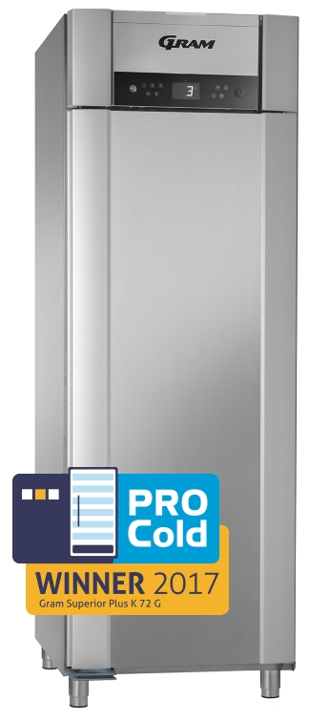
Lagerkühlgeräte

Produkte dieser Kategorie sind für die Verwendung in gewerblichen Küchen vorgesehen. Sie erfüllen hohe Anforderungen in Bezug auf Nahrungsmittel-Hygiene und funktionieren auch problemlos mit hohen Umgebungstemperaturen von 30°C. Seit Juli 2016 sind diese Produkte durch das EU Energielabel und Ökodesign abgedeckt.
Das Gewinnermodell in dieser Kategorie ist der Gram Superior Plus K 72 G. Der technische Direktor von Grams sagt: „Es kombiniert ein stilvolles Aussendesign mit effizienter Kältetechnik und basiert vollständig auf HFC-freier Technologie – damit bietet Gram seinen Kunden die umweltfreundlichste, grünste Wahl auf dem Markt an.“
Mit einem getesteten Stromverbrauch von 285 kWh/Jahr ist diese Produkt fünf Mal so effizient wie die herkömmlichen Produkte dieser Kategorie. Der Gram Superior Plus K 72 G kann auf topten.ch gefunden werden.
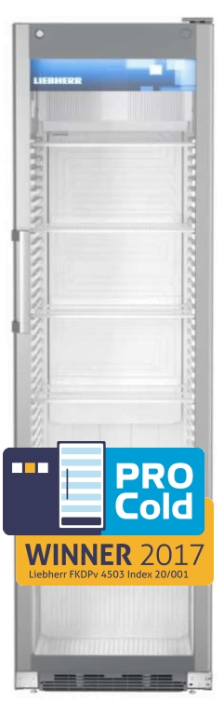

Getränkekühler

Getränkekühler werden in grossen Mengen von Unternehmen der Lebensmittel- und Getränkeindustrie eingekauft, markiert und an Einzelhändler, Kioske, Imbissbuden, Kantinen und Sporteinrichtungen verliehen oder vermietet.
Das Gewinnermodell dieser Kategorie ist der Liebherr FKDPv 4503. „Der Liebherr Flaschenkühlschrank FKDPv 4503 bietet auch unter extremen Klimabedingungen perfekte Kühlleistung. Schon nach kurzer Einlagerung stehen die perfekt präsentierten Getränke gut gekühlt zum Verkauf bereit. Durch die Kombination moderner Kältekomponenten, leistungsstarker und umweltfreundlicher Kältemittel sowie präziser Steuerungen sind die Modelle besonders wirtschaftlich.“, sagt Lucas Nerud, Managing Direktor Liebherr-Hausgeräte Linz GmbH.
Dieses Produkt hat einen Jahresenergieverbrauch von 449 kWh, was weit unter dem Energieverbrauch eines typischen Gerätes liegt, das um 2’600 kWh/Jahr verbraucht. Der Liebherr FKDPv 4503 kann auf topten.ch gefunden werden.
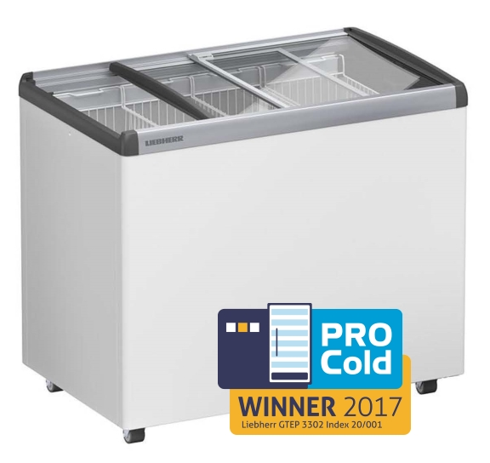
Glacé-Truhen

Diese Produkte kommen vor allem in Läden, Kiosken und Restaurants zum Einsatz und haben sehr harte Standortbedingungen. Ihr Energieverbrauch kann je nach Grösse sehr unterschiedlich sein und reicht von 450 kWh/Jahr bis zu 2’000 kWh/Jahr.
Das Gewinnermodell ist der Liebherr GTEP 3302. Lucas Nerud, Managing Direktor Liebherr-Hausgeräte Linz GmbH beschreibt dieses Produkt mit folgender Aussage: „Die Liebherr Eiscremetruhe GTEP 3302 gewährt beste Bedingungen um Ware übersichtlich, einladend und verkaufsfördernd zu präsentieren. Der Glasschiebedeckel ermöglicht eine gute Truheneinsicht. Dabei sind die Truhen sehr energiesparsam und bieten maximale Wirtschaftlichkeit. Zudem sorgen hochisolierende Dämmstoffe, leistungsstarke Kompressoren und optimal abgestimmte Kältekomponenten für eine perfekte Kälteleistung.“
Das Produkt benötigt jährlich 589 kWh. Verglichen damit hat eine ineffiziente Glacé-Truhe einen vier Mal höheren jährlichen Energieverbrauch. Der Liebherr GTEP 3302 kann auf topten.ch gefunden werden.
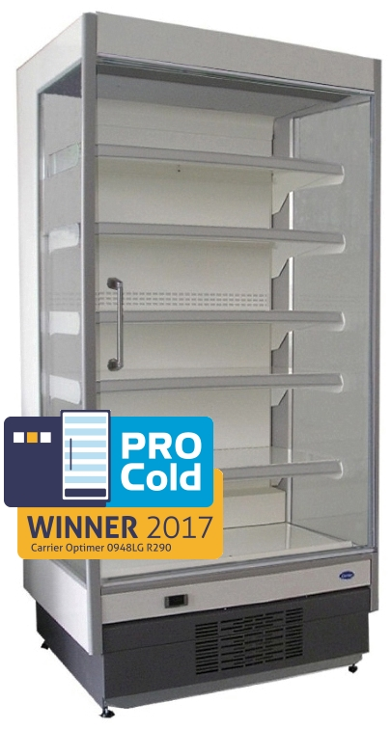
Verkaufskühlregale für den Supermarkt

Typischer Einsatzort sind Supermärkte, Einzelhandel, Kantinen und Bäckereien. Es kann sich sowohl um Selbstbedienungs-Schränke handeln (direkter Zugriff durch die Kunden) oder Vitrinen oder Geräte hinter dem Counter, bei denen die Verkäufer auf die Nahrungsmittel zugreifen.
Das Gewinnermodell ist der Carrier Optimer 0948LG R290. Carrier erklärt, das Produkt habe „Niedrige Betriebskosten durch geringen Energieverbrauch und harmonisiertes Design mit Tiefkühlmöbeln und Verbundmöbeln, sodass kleine Märkte optisch ansprechend mit einer Komplettlösung ausgestattet werden können.“

Der Energieverbrauch beträgt lediglich 3'030 kWh pro Jahr – 10'000 kWh weniger als ein ineffizientes Modell! Der Carrier Optimer 0948LG R290 kann auf topten.ch gefunden werden.

Gekühlte Glasfront-Verkaufsautomaten
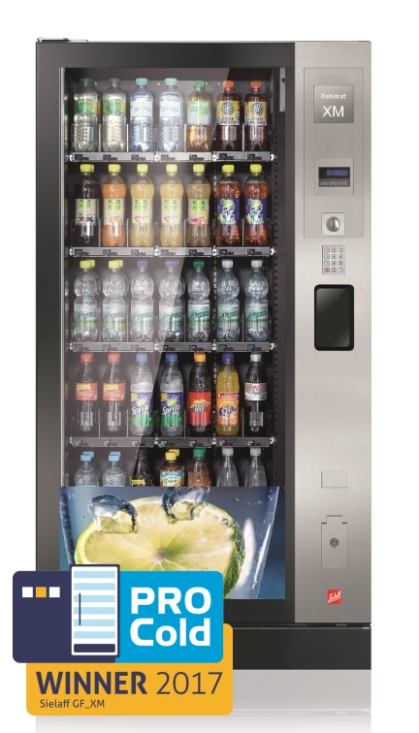
Verkaufsautomaten mit Glasfront werden nur für gekühlte Lebensmittel und Getränke verwendet und kommen vor allem in Büroräumen, Hotels und öffentlichen Plätzen zum Einsatz.

Das Gewinnermodell dieser Kategorie ist der Sielaff GF Robimat XM. Der Marketingleiter von Sielaff sagt zu diesem Produkt: „Um Kälte- bzw. Wärmebrücken zu vermeiden, ist beim Robimat XM die Abdichtung des gesamten Kühlraumes verbessert worden. Im Innenbereich wurde durch den Wechsel des Kältemittels auf R744 (CO2) mit einem GWP-Wert von 1,0 der Wirkungsgrad der Kühlung um 5% gesteigert, was insgesamt eine Verbesserung um 8.9% (im Vergleich zu R134a) bedeutet. Darüber hinaus zeichnet sich der Robimat XM durch eine sehr gute Recyclingfähigkeit aus.”

Dieser Glasfront-Verkaufsautomat verbraucht nachweislich 1’628 kWh pro Jahr. Mit einem derartigen Gerät können der Energieverbrauch und Stromkosten für die Betreiber deutlich reduziert werden.

Bei weiteren Fragen über den Wettbewerb und die Produkttests, kontaktieren Sie bitte:

Rasmus Priess
Öko-Institut e.V.
Tel.: +49-761-45295-264
E-Mail: R.Priess@oeko.de

Über „ProCold“

Dieses ProCold Projekt hat im Rhamen des European Union’s Horizon 2020 research and innovation programme unter Grant-Agreement Nr. 649293 finanzielle Mittel erhalten. Die Programmkoordination wird durchgeführt von ADEME (Französische Umwelt- und Energiemanagement Agentur).

Die alleinige Verantwortung für den Inhalt des Projekts "ProCold" liegt bei den Autoren. Es spiegelt nicht unbedingt die Meinung der Europäischen Union wider. Weder die EASME noch die Europäische Kommission und die Projektpartner sind für die Verwendung der darin enthaltenen Informationen verantwortlich.

Mehr Information: www.topten.eu/pro-cold
Kontakt: maike.hepp@topten.ch

KASTEN 1
www.topten.ch - schnell und einfach die besten Produkte finden
Topten ist eine Plattform für beste Produkte mit Fokus auf Energieeffizienz, geringe Umweltbelastung und Qualität. Topten unterstützt bei der zeitsparenden und zielgerichteten Auswahl von elektrischen Geräten, Lampen, Leuchten, Haustechnik-Komponenten sowie Autos. Mit wenigen Klicks können Besucher beste Produkte finden und bestellen. Topten wird mit über 1.5 Millionen Seitenaufrufen jährlich besucht. Übergeordnetes Ziel ist es, die Energieeffizienz zu fördern und damit einen Beitrag an Umwelt- und Klimaschutz zu leisten.

KASTEN 2
ProCold (www.topten.eu/pro-cold) ist ein EU-Projekt mit dem Ziel, Energieeffizienz in steckerfertigen Gewerbekühlgeräten zu fördern und den Wechsel zu klimafreundlichen Kältemitteln zu beschleunigen. Das Projekt unterstützt Hersteller, Lieferanten, Nahrungsmittel- und Getränkefirmen, Einzelhändler, Gastronomie, Hotels, Behörden, Medien und andere Akteure.

